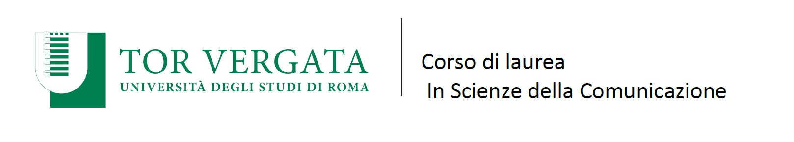
Convocazione del Consiglio di Corso di laurea in Scienze della comunicazione

Il giorno 12 dicembre 2022, alle ore 13:30, nell’aula riunioni del primo piano, è convocato il Consiglio di Corso di laurea per discutere i seguenti punti.

- Approvazione verbale precedente Consiglio

- Comunicazioni

- Commissioni corso di laurea

- Assicurazione qualità

- Approvazione pratiche studenti e tirocini (commissione didattica)

- Varie e eventuali

